各市县体育局、人力资源和社会保障局、卫生计生委（局）、工商行政管理局、质量技术监督局、安全生产监督管理局、行政审批局：
为贯彻落实《全民健身条例》，做好游泳、潜水、攀岩和滑雪等经营高危险性体育项目许可的管理工作，积极推动全民健身事业和体育产业健康发展，结合我区实际，提出以下实施意见：
一、划分审批权限，明确审批部门
结合国务院批准的第一批高危险性体育项目目录，即游泳（游泳项目中的“游泳”特指在游泳池、游泳馆等人工场所进行的游泳活动，不包括公开水域游泳）、高山滑雪、自由式滑雪、单板滑雪、潜水和攀岩，按照属地管理、分级负责原则，我区经营高危险性体育项目的行政许可由县级以上地方人民政府体育行政主管部门负责实施，行政许可审批统一划归行政审批局的，由行政审批局统一负责审批。
（一）自治区体育局负责跨市高危险性体育项目行政许可证的核发。跨市申请的，由各市负责本辖区内的高危险性体育项目审查，审查同意后报自治区体育局办理许可。同时，自治区体育局负责对广西全区经营高危险性体育项目许可工作进行监督指导。
（二）市级体育行政主管部门负责所辖城区高危险性体育项目行政许可证的核发和监督管理，并对本行政区域经营高危险性体育项目行政许可工作实行监督指导；市级体育行政主管部门确实有下放经营高危险性体育项目许可的需要，且所辖城区承接没有困难，可根据本市实际情况下放至城区，并向自治区体育局报备。如该市行政许可审批统一划归行政审批局的，市行政审批局负责所辖城区经营高危险性体育项目行政许可证的核发。
（三）县级体育行政主管部门负责本级经营高危险性体育项目行政许可证的核发和监督管理。如该县行政许可审批统一划归行政审批局的，县行政审批局负责所辖区域经营高危险性体育项目行政许可证的核发。
国务院以后陆续批准的高危险性体育项目，其审批和监管参照本意见执行。
二、严格审批程序，规范审批行为
（一）《全民健身条例》第三十二条规定之企业、个体工商户从事经营按照《全民健身条例》规定公布的高危险性体育项目的，都应当依法申请行政许可。
（二）申请经营高危险性体育项目，申请人应当按照要求向有审批权限的市、县体育行政主管部门提交申请材料（具体项目的审批条件、程序以及申请书示范文本见附件1～5）。其中，体育设施符合相关国家标准的说明性材料由申请人根据表格逐项对设施进行检查，提交相关合格证明并作出承诺。此外，申请人也可以委托检验机构或认证机构对体育设施进行检测，并自行承担相关费用。各级体育行政主管部门应当将审批事项、条件、依据、程序、期限以及需要提交的全部材料的目录和申请书示范文本等在相关政府网站、办公场所公示。
（三）受理行政许可申请后，体育行政主管部门应当及时组织实地核查。进行实地核查时，可指派两名以上行政执法人员进行实地核查，也可以发挥相关项目协会、专业技术机构的作用，委托专业的检测、认证机构进行，但本部门至少两名执法人员一并前往，会同进行，委托检测或者论证的费用由体育行政主管部门承担。实地核查应当严格对照体育设施符合相关国家标准的表格，逐项核查申请人提交材料所述内容是否客观真实，是否符合相应要求。
（四）体育行政主管部门或行政审批局应当结合书面审查申请材料和实地核查的情况签署意见，在法定时限内作出批准或者不批准的行政许可决定。批准的，发放许可证；不予批准的，应当书面通知申请人并说明理由。为提高办事效率，应当尽量减少审批环节，缩短审批时限。行政许可证文本由自治区体育行政主管部门统一印制，行政许可证内容和编号由实施行政许可的体育行政主管部门负责填写，有效期5年。 每年12月31日前，县级体育行政主管部门将许可审批、行政处罚和监督管理情况报市级体育行政主管部门，市级体育行政主管部门汇总后报自治区体育局体育经济处备案。各市、县（城区）体育局在下个月5日前，将上个月本行政管辖区域内经营高危险性体育项目行政审批、行政处罚和监督管理情况在本单位官网进行公布，实行动态调整。
三、抓好日常监管，强化保障措施
（一）各级体育行政主管部门要严格按照程序和规范做好经营高危险性体育项目许可管理中的行政许可、行政处罚、日常管理和安全监管工作；行政审批局要严格按照程序和规范做好所辖区域经营高危险性体育项目管理中的行政许可的现场核查和审批工作；人力资源和社会保障部门要加强经营高危险性体育项目许可社会体育指导人员和救助人员职业资格认证和证件管理工作；卫生计生行政部门要依法做好游泳场所等体育高危经营场所的卫生监督工作；工商行政管理部门要依法做好从事经营高危险性体育项目许可经营者的市场准入登记；质量技术监督行政部门要依法做好特种设备安全监管和相关产品质量监督工作；安全生产监督管理部门要做好经营高危险性体育项目许可领域的安全生产综合监管工作。各市县应成立经营高危险性体育项目许可管理工作联席会议制度，成员单位每年定期召开联席会议和开展联合执法活动。
（二）企业、个体工商户开展目录中所列高危险性体育项目经营的，应当向当地体育行政主管部门或者行政审批局申请行政许可证。已经取得工商营业执照尚未取得高危险性体育项目行政许可证的企业、个体工商户，应在取得高危险性体育项目经营许可证后营业。各级体育行政主管部门要主动同当地工商行政管理部门及其他相关部门联系，获取经营者信息，在摸清本行政区域高危险性体育项目经营活动场所底数的基础上，加大政策法规宣传力度，主动帮助经营者按照许可条件做好申请前的准备，对于条件差距较大的经营场所还应当辅导其做好整改工作，督促经营者及时申请许可，合法合规经营，自觉接受监督。
（三）各级体育行政主管部门要为执法人员和社会体育指导人员取得相应资格创造条件，加大培训力度，加强人员储备，积极组织相关人员参加全区行政执法资格考试，获取相应的执法资格。加大宣传，为考取职业技能鉴定职业资格证的人员创造条件和做好服务工作。持有其他体育组织、体育行政主管部门、境外机构等颁发的资格证书的人士，要按照《劳动法》和《职业教育法》的要求，进行职业技能鉴定，取得职业资格证书后，方能在高危险性体育项目经营场所从事相关工作。
（四）审批经营高危险性体育项目许可需要实地核查，会增加购买专业器材、聘请专业技术机构等行政支出，各级体育行政主管部门或者行政审批局要根据行政许可法关于“行政机关实施行政许可将所需经费列入本行政机关的预算，由本级财政予以保障”的规定，推动实施经营高危险性体育项目管理工作的经费落实到位。
（五）加强《全民健身条例》、《经营高危险性体育项目许可管理办法》、《第一批高危险性体育项目目录公告》以及相关政策文件的学习宣传，通过多种形式组织、指导各级体育行政主管部门领导干部和工作人员深入学习、用好用活，领会经营高危险性体育项目许可管理工作的实质，准确把握工作程序和要求。通过电视、广播、报刊、网络等新闻媒体，扩大经营高危险性体育项目许可要经过体育行政主管部门许可、监管的社会认知和影响，让消费者知晓自身合法权益，引导经营者知法守法，自觉维护群众安全。同时，各级体育行政主管部门要抓紧制定出台相关配套文件，提高制度建设质量。
（六）各级体育行政主管部门要充分利用诚信约束，对应当取得经营许可而未取得，擅自从事相关经营活动且未按要求限期改正，采用欺骗、贿赂等不正当手段取得许可等相关情形，依据《体育市场黑名单管理办法》，列入体育市场黑名单，对相关经营主体和从业人员采取实施信用约束和联合惩戒。
（七）不依法办理高危险性体育项目行政许可证和行政许可证到期后仍擅自经营的，不按相关要求配备设施人员及整改等违法违规行为的，相关体育部门可按照《中华人民共和国体育法》、《全民健身条例》和《经营高危险性体育项目许可管理办法》法律法规相关处罚内容进行处罚。
（八）本实施意见自2018年11月8日起施行。本实施意见由自治区体育局负责解释。

附件：1．经营高危险性体育项目（游泳）审批条件及程序
2．经营高危险性体育项目（高山滑雪、自由式滑雪、单板滑雪）审批条件及程序
3．经营高危险性体育项目（潜水）审批条件及程序
4．经营高危险性体育项目（攀岩）审批条件及程序
5．申请人信息
6．高危险性体育项目经营许可证（正本）样式
7．高危险性体育项目经营许可证（副本）样式
8．高危险性体育项目经营许可证样式说明

广 西 壮 族 自 治 区 广 西 壮 族 自 治 区
体 育 局 人力资源和社会保障厅

广 西 壮 族 自 治 区 广 西 壮 族 自 治 区
卫生和计划生育委员会 工 商 行 政 管 理 局

广 西 壮 族 自 治 区 广 西 壮 族 自 治 区
质 量 技 术 监 督 局 安全生产监督管理局
2018年11月8日
附件1

经营高危险性体育项目（游泳）
审批条件及程序

一、审批依据
（一）《全民健身条例》（2009年8月30日国务院令第560号发布，根据2013年7月18日国务院令第638号《国务院关于废止和修改部分行政法规的决定》和2016年2月6日国务院令第 666号《国务院关于修改部分行政法规的决定》修改）；
（二）《经营高危险性体育项目许可管理办法》（2013年2月 21日国家体育总局令第17号发布，2014年9月1日国家体育总局令第19号、2016年4月29日国家体育总局令第22号修改）；
（三）《第一批高危险性体育项目目录公告》（2013年5月1日国家体育总局、人力资源和社会保障部、国家工商行政管理总局、国家质量监督检验检疫总局、国家安全生产监督管理总局公告第16号发布）。
二、审批条件
（一）游泳池、救生设施、救生器材等设施符合国家标准（GB 19079.1－2013）；
（二）有符合国家标准（GB 19079.1－2013）数量要求的游泳救生员和社会体育指导员（游泳）；
（三）有安全保障制度和措施（包括安全生产岗位责任制，溺水抢救操作规程，溺水突发事件应急预案，游泳设施、设备、器材安全检查制度、救生员定期培训制度）。
三、审批单位
县级以上地方人民政府体育行政主管部门或行政审批局。
四、申请材料
（一）申请书。申请书应当包括申请人的名称、住所，拟经营的高危险性体育项目、经营场所；
（二）体育设施符合相关国家标准的说明性材料（详见附件，申请人自行检查提供或检验机构、认证机构检查出具，需要合格证明的须出具合格证明）；
（三）经营场所的所有权或使用权证明；
（四）人力资源和社会保障部统一印制的社会体育指导员（游泳）、游泳救生员职业资格证书，不从事游泳培训的无需提供社会体育指导员（游泳）相关材料；
（五）安全保障制度和措施（溺水抢救操作规程、溺水事故处理制度、救生员定期培训制度以及治安保卫、安全救护、卫生检查、设备维修、人员服务岗位责任制度）书面材料。
五、审批时限
县级以上地方人民政府体育行政主管部门应当自收到申请之日起在办结时限内进行实地核查，做出批准或者不予批准的决定。批准的，应当发放许可证；不予批准的，应当书面通知申请人并说明理由。
备注：办结时限以当地人民政府公布的期限为准。

附件：游泳场所体育设施符合相关国家标准的说明性材料

附件1—1

游泳场所体育设施符合相关
国家标准的说明性材料

游泳场所名称： 地址：
游泳场所尺寸及面积：

场所 | 主要内容说明 |  | 是否合格
人  工  游  泳  场  所 | 游泳池壁及池底光洁、不渗水、呈浅色
人  工  游  泳  场  所 | 游泳池无视线盲区
人  工  游  泳  场  所 | 池面有醒目的水深度、深浅水区警示标识，或标志明显的深、浅水隔离带
人  工  游  泳  场  所 | 带出发台的游泳池，从出发端开始延伸至少6米的范围内，水深不小于1.35米
人  工  游  泳  场  所 | 水面面积500平方米以下至少设置2个出入水扶梯，500平方米以上（含500平方米）至少设置4个出人水池扶梯
人  工  游  泳  场  所 | 扶梯经过光滑倒角处理，不应有粗糙或锐角部位
人  工  游  泳  场  所 | 游泳池池岸、卫生间、淋浴间及更衣室地面防滑，在湿润状态下地面静摩擦系数不少于0.5
人  工  游  泳  场  所 | 游泳池内的排水设施设置安全防护罩
人  工  游  泳  场  所 | 游泳池区域的水面水平照度不低于200lx
人  工  游  泳  场  所 | 开放夜场有足够的应急照明灯
人  工  游  泳  场  所 | 儿童游泳池不应配备戏水设备
人  工  游  泳  场  所 | 有广播设施
人  工  游  泳  场  所 | 游泳池水面面积250平方米以下的，应至少设置2个救生观察台；水面面积在250平方米及以上的，应按面积每増加250平方米及以内增设1个救生观察台
人  工  游  泳  场  所 | 救生观察台髙度不小于1.5米
人  工  游  泳  场  所 | 有救生浮标、救生圈、救生杆、救生板、救生绳和护颈套等救生器材
人  工  游  泳  场  所 | 有急救药品、氧气袋等急救用品
人  工  游  泳  场  所 | 在醒目位置悬挂社会体育指导员（游泳）、游泳救生员的姓名、照片、职业资格证书编号等信息
人  工  游  泳  场  所 | 在醒目位置悬挂“游泳人员须知”、“严禁跳水”、“严禁追跑打闹”、“防滑”、“佩戴泳帽”等必要的安全警示
人  工  游  泳  场  所 | 在醒目位置悬挂安全生产岗位责任制，溺水抢救操作规程，溺水事故处理制度，游泳设施、设备、器材安全检查制度，救生员定期培训制度
检查人：
检查单位（盖章）： 年 月 日
附件2

经营高危险性体育项目（高山滑雪、自由式
滑雪、单板滑雪）审批条件及程序

一、审批依据
（一）《全民健身条例》（2009年8月30日国务院令第560号发布，根据2013年7月18日国务院令第638号《国务院关于废止和修改部分行政法规的决定》和2016年2月6日国务院令第 666号《国务院关于修改部分行政法规的决定》修改）；
（二）《经营高危险性体育项目许可管理办法》（2013年2月21日国家体育总局令第17号发布，2014年9月1日国家体育总局令第19号、2016年4月29日国家体育总局令第22号修改）；
（三）《第一批高危险性体育项目目录公告》（2013年5月1日国家体育总局、人力资源和社会保障部、国家工商行政管理总局、国家质量监督检验检疫总局、国家安全生产监督管理总局公告第16号发布）。
二、审批条件
（一）滑雪道、设施设备等符合国家标准（GB19079.6—2013）。
（二）至少配备5名取得国家职业资格证书的社会体育指导员（滑雪）；
（三）有安全保障制度和措施（包括安全生产岗位责任制，安全操作规程，突发事件应急预案，滑雪设施、设备、器材安全检查制度）。
三、审批单位
县级以上地方人民政府体育行政主管部门或行政审批局。
四、申请材料
（一）申请书。申请书应当包括申请人的名称、住所，拟经营的高危险性体育项目、经营场所；
（二）体育设施符合相关国家标准的说明性材料（详见附件， 申请人自行检查提供或检验机构、认证机构检查出具，需要合格 证明的须出具合格证明）；
（三）经营场所的所有权或使用权证明；
（四）人力资源和社会保障部统一印制的社会体育指导员（滑雪）职业资格证书；
（五）安全保障制度和措施（滑雪人员须知、滑雪者行为与安全守则，治安保卫、安全救护、设施设备维修制度及人员服务岗位责任制，突发事件应急预案）书面材料。
五、审批时限
县级以上地方人民政府体育行政主管部门应当自收到申请之日起在办结时限内进行实地核查，做出批准或者不予批准的决定。批准的，应当发放许可证；不予批准的，应当书面通知申请人并说明理由。
备注：办结时限以当地人民政府公布的期限为准。

附件：滑雪场所体育设施符合相关国家标准的说明性材料
附件2—1

滑雪场所体育设施符合相关
国家标准的说明性材料

滑雪场所名称： 地址：
滑雪道数量：
滑雪索道数量：
造雪系统配置情况：

场所 | 主要内容说明 | 是否合格
滑  雪  场  所 | 滑雪道雪层压实厚度不小于0.3m
滑  雪  场  所 | 滑雪道上不得有裸露的土石等杂物
滑  雪  场  所 | 每条滑雪道终点停止区地势平缓
滑  雪  场  所 | 室外滑雪道终点停止区域面积不小于1000㎡，室内滑雪道终点停止区域面积不小于500㎡
滑  雪  场  所 | 滑雪道终点停止区末端加装安全防护措施
滑  雪  场  所 | 在滑雪道的危险地段设有安全网、保护垫等安全防护设施，在明显位置设立警示标识
滑  雪  场  所 | 配备滑雪道平整专用机械设备
滑  雪  场  所 | 设有急救室、配备专用急救器材
滑  雪  场  所 | 滑雪器材维护、修理的专用设备
滑  雪  场  所 | 提供夜场滑雪服务的滑雪道灯光的水平照度不低于200lx
滑  雪  场  所 | 有广播、通讯设备
滑  雪  场  所 | 公共区域地面有防滑措施
滑  雪  场  所 | 在醒目位置悬挂社会体育指导员（滑雪）姓名、照片、职业资格证书编号等信息
滑  雪  场  所 | 在醒目位置悬挂“滑雪人员须知”、“滑雪者行为与安全守则”
滑  雪  场  所 | 在醒目位置悬挂各种滑雪道、索道分布图示
检查人：
检查单位（盖章）： 年 月 日
附件3

经营高危险性体育项目（潜水）
审批条件及程序

一、审批依据
（一）《全民健身条例》（2009年8月30日国务院令第560号发布，根据2013年7月18日国务院令第638号《国务院关于废止和修改部分行政法规的决定》和2016年2月6日国务院令第 666号《国务院关于修改部分行政法规的决定》修改）；
（二）《经营高危险性体育项目许可管理办法》（2013年2月21日国家体育总局令第17号发布，2014年9月1日国家体育总局令第19号、2016年4月29日国家体育总局令第22号修改）；
（三）《第一批高危险性体育项目目录公告》（2013年5月1日国家体育总局、人力资源和社会保障部、国家工商行政管理总局、国家质量监督检验检疫总局、国家安全生产监督管理总局公告第16号发布）。
二、审批条件
（一）潜水用池、设施等符合国家标准（GB19079.10—2013）；
（二）具有符合国家标准（GB19079.10 — 2013）数量要求、取得国家职业资格证书的社会体育指导员（潜水）；
（三）有安全保障制度和措施（包括安全生产岗位责任制，溺水抢救操作规程，溺水突发事件应急预案，潜水设施、设备、器材安全检查制度）。
三、审批单位
县级以上地方人民政府体育行政主管部门或行政审批局。
四、申请材料
（一）申请书。申请书应当包括申请人的名称、住所，拟经营的高危险性体育项目、经营场所；
（二）体育设施符合相关国家标准的说明性材料（详见附件，申请人自行检查提供或检验机构、认证机构检查出具，需要合格 证明的须出具合格证明）；
（三）经营场所的所有权或使用权证明；
（四）人力资源和社会保障部统一印制的社会体育指导员 （潜水）职业资格证书；
（五）安全保障制度和措施（潜水人员须知、溺水抢救操作规程、溺水事故处理制度、治安保卫、安全救护、设备维修制度及人员服务岗位责任、突发事件应急预案）书面材料。
五、审批时限
县级以上地方人民政府体育行政主管部门应当自收到申请之日起在办结时限内进行实地核查，做出批准或者不予批准的决定。批准的，应当发放许可证；不予批准的，应当书面通知申请人并说明理由。
备注：办结时限以当地人民政府公布的期限为准。

附件：潜水场所体育设施符合相关国家标准的说明性材料
附件3—1

潜水场所体育设施符合相关
国家标准的说明性材料

潜水场所名称： 地址：
潜水场所尺寸及面积：

场所 | 主要内容 | 是否合格
人  工  潜  水  场  所 | 潜水用池四周地面的静摩擦系数不小于0.5
人  工  潜  水  场  所 | 潜水用池有安全的出、入水口和扶梯
人  工  潜  水  场  所 | 潜水用池水面水平照度不低于200lx
人  工  潜  水  场  所 | 有装备放置和准潜水装备状态良好并有产品质量检验合格证明，进口潜水装备还应有标明技术指标、检测方法和维备活动区域
人  工  潜  水  场  所 | 修保养要求的中文说明书
人  工  潜  水  场  所 | 气瓶有符合法定条件的专业技术组织检测合格的证明
人  工  潜  水  场  所 | 有广播、通讯设备
人  工  潜  水  场  所 | 潜水场所有救生圈、救生杆、救护板、紧急供氧装置、急救用品等器械，并摆放在便于取用的明显位置
人  工  潜  水  场  所 | 在醒目位置悬挂社会体育指导员（潜水）姓名、照片、职业资格证书编号等信息
人  工  潜  水  场  所 | 在醒目位置有“潜水人员须知”及安全警示
固  定  的  天  然  潜  水  场  所 | 有清晰、醒目的危险区警示标志
固  定  的  天  然  潜  水  场  所 | 有能够监视整个潜水区域的指挥（瞭望）台或船只
固  定  的  天  然  潜  水  场  所 | 潜水场所有入水绳和水面浮具（包括合格的浮标、潜水旗等）
固  定  的  天  然  潜  水  场  所 | 潜水装备状态良好并有产品质量检验合格证明，进口潜水装备还应有标明技术指标、检测方法和维修保养要求的中文说明书
固  定  的  天  然  潜  水  场  所 | 气瓶有符合法定条件的专业技术组织检测合格的证明
固  定  的  天  然  潜  水  场  所 | 有广播、通讯设备
固  定  的  天  然  潜  水  场  所 | 有救生用的船只
固  定  的  天  然  潜  水  场  所 | 潜水场所有救生圈、救生杆、救护板、紧急供氧装置、急救用品等器械，并摆放在便于取用的明显位置
固  定  的  天  然  潜  水  场  所 | 在醒目位置悬挂社会体育指导员（潜水）姓名、照片、职业资格证书编号等信息
固  定  的  天  然  潜  水  场  所 | 在醒目位置有“潜水人员须知”及安全警示
检查人： 检查单位（盖章）：
附件4

经营高危险性体育项目（攀岩）
审批条件及程序

一、审批依据
（一）《全民健身条例》（2009年8月30日国务院令第560号发布，根据2013年7月18日国务院令第638号《国务院关于废止和修改部分行政法规的决定》和2016年2月6日国务院令第 666号《国务院关于修改部分行政法规的决定》修改）；
（二）《经营高危险性体育项目许可管理办法》（2013年2月21日国家体育总局令第17号发布，2014年9月1日国家体育总局令第19号、2016年4月29日国家体育总局令第22号修改）；
（三）《第一批高危险性体育项目目录公告》（2013年5月1日国家体育总局、人力资源和社会保障部、国家工商行政管理总局、国家质量监督检验检疫总局、国家安全生产监督管理总局公告第16号发布）。
二、审批条件
（一）攀岩壁、设施等符合国家标准（GB19079.4—2014）；
（二）至少配备1名取得国家职业资格证书的社会体育指导员（攀岩）；
（三）有安全保障制度和措施（包括安全岗位责任制，安全操作规程，突发事件应急预案，攀岩设施、设备、器材安全检查制度）。
三、审批单位
县级以上地方人民政府体育行政主管部门或行政审批局。
四、申请材料
（一）申请书。申请书应当包括申请人的名称、住所，拟经营的高危险性体育项目、经营场所；
（二）体育设施符合相关国家标准的说明性材料（详见附件，检验机构、认证机构检查出具，需要合格证明的须出具合格证明）；
（三）经营场所的所有权或使用权证明；
（四）人力资源和社会保障部统一印制的社会体育指导员 （攀岩）职业资格证书；
（五）安全保障制度和措施（攀岩活动人员须知、设施设备安全检查制度、治安保卫、安全救护、设备维修制度及人员服务岗位责任、突发事件应急预案）书面材料。
五、审批时限
县级以上地方人民政府体育行政主管部门应当自收到申请之日起在办结时限内进行实地核查，做出批准或者不予批准的决定。批准的，应当发放许可证；不予批准的，应当书面通知申请人并说明理由。
备注：办结时限以当地人民政府公布的期限为准。

附件：攀岩场所体育设施符合相关国家标准的说明性材料
附件4—1

攀岩场所体育设施符合相关
国家标准的说明性材料

攀岩场所名称： 地址：
攀岩场所尺寸及面积：

场所 | 主要内容 | 是否合格
人  工  岩  壁 | 每条攀登路线的宽度不小于1. 8米
人  工  岩  壁 | 每个顶端保护系统承载力不小于8kN
人  工  岩  壁 | 每个保护挂片与结构直接链接，承载力不小于8kN
人  工  岩  壁 | 岩板耐受静载荷不小于4kN
人  工  岩  壁 | 岩板耐受动载荷不小于6kN
人  工  岩  壁 | 支点孔抗拉力不小于3kN
人  工  岩  壁 | 保护绳使用登山动力绳，并符合GB/T23268.1的要求
人  工  岩  壁 | 安全带、头盔、铁锁、静力绳、扁带、挂片、膨胀钉、快挂、上升器、下降器、制动保护器等装备有产品质量检验合格证明
人  工  岩  壁 | 有清晰、醒目的危险区域警示标志和安全防护设施
人  工  岩  壁 | 有通讯设备
人  工  岩  壁 | 在醒目位置悬挂社会体育指导员（攀岩）姓名、照片、职业资格证书编号等在醒目位置悬挂“攀岩活动人员须知”及安全警示信息
自  然  岩  壁 | 每个固定的顶端保护系统承载力不小于8kN
自  然  岩  壁 | 每个固定的保护挂片承载力不小于8kN
自  然  岩  壁 | 保护绳使用登山动力绳，并符合GB/T23268.1的要求
自  然  岩  壁 | 安全带、头盔、铁锁、静力绳、扁带、挂片、膨胀钉、快挂、上升器、下降器、制动保护器等装备有产品质量检验合格证明
自  然  岩  壁 | 有清晰、醒目的危险区域警示标志和安全防护设施
自  然  岩  壁 | 有通讯设备
自  然  岩  壁 | 在醒目位置悬挂社会体育指导员（攀岩）姓名、照片、职业资格证书编号等
自  然  岩  壁 | 在醒目位置悬挂“攀岩活动人员须知”及安全警示信息
检查人：
检查单位（盖章）：
附件5

申请人信息

姓名或名称 |  |  | 联系电话
身份证号码
住 所
拟经营高危险性体育项目
项目（范围）
经 营 场 所
申请材料数量：
保密要求：
本申请书及所附申请材料均真实、合法，复印件与原件一致，如有不实之处，申请人承担由此造成的法律后果。
 |  | 申请人：
 |  |  | 年 月 日
材料是否齐全 |  | 实地核查意见 |  | 体育主管部门意见
经办人员： |  | 经办人员： |  | （公章）
年 月 日 |  | 年 月 日 |  | 年 月 日

附件6

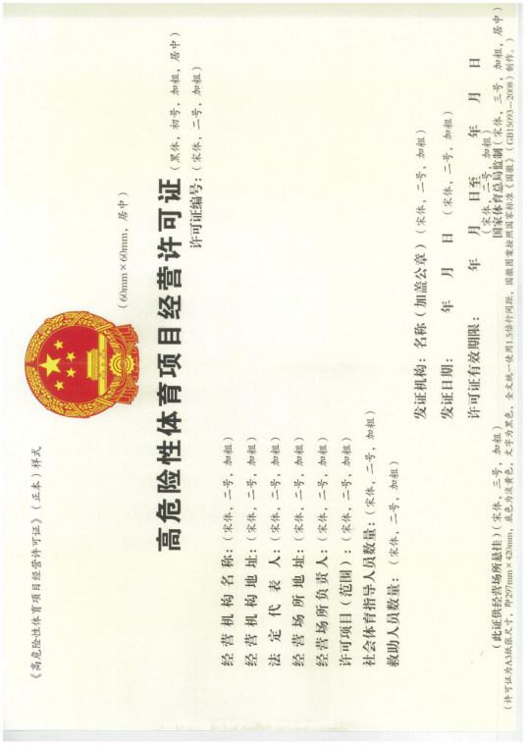
附件7

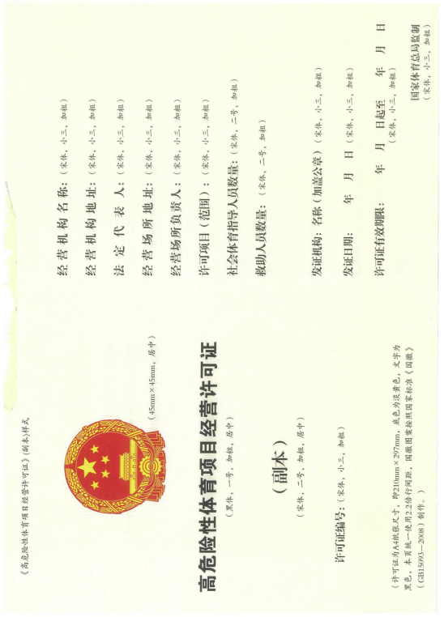
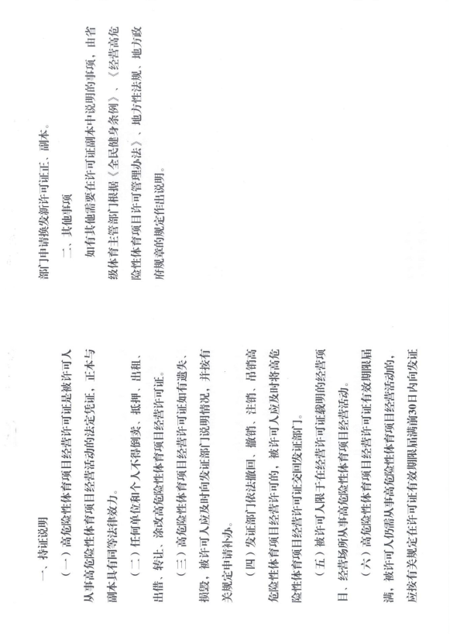
附件8

高危险性体育项目经营许可证样式说明

一、许可证包括正本和副本各一份，具有同等法律效力。许可证正本和副本样式由体育总局统一规定。
二、许可证正本应当载明许可证编号，经营机构名称，登记注册地址，法定代表人姓名，经营场所地址，负责人姓名，许可项目和范围（仅组织培训活动的应注明），社会体育指导人员和救助人员数量，发证机构，发证日期，许可证有效期限等事项。
许可证副本除载明正本相关内容外，还应载明持证说明等内容。
三、许可证有效期限不超过5年。
四、许可证编号，共由14位阿拉伯数字构成（发证机关代码+发证年份编号+流水号），由发证部门根据以下方法统一编制：
（一）发证机关代码：国家体育总局用“100000”表示，地方各级体育行政主管部门分别使用6位数字的行政区划代码表示。行政区划代码为国家质量监督检验检疫总局及国家标准化管理委员会统一设立国家标准（中华人民共和国行政区划代码GB/T 2260），每年在国家统计局网站上公布。
（二）发证年份编号：使用《高危险性体育项目经营许可证》发证年份作为编号，4位数字，如发证年份是2015年，发证年份编号即为“2015”。
（三）流水号：发证部门每年度核发的所有类型高危险性体育项目经营许可证统一编流水号，4位数字，从0001到9999。
五、是否配置许可证封皮、防伪措施及其样式等事项，由区级体育行政主管部门自行确定。

